"Маңғыстау облысы әкімдігінің 2015 жылғы 24 қарашадағы № 360 "Облыстық және аудандық маңызы бар жалпыға ортақ пайдаланылатын автомобиль жолдарына бөлінген белдеуде, жарнаманы тұрақты орналастыру объектілерінде сыртқы (көрнекі) жарнама орналастыруға рұқсат беру" мемлекеттік көрсетілетін қызмет регламентін бекіту туралы" қаулысына өзгерістер енгізу туралы"
Күшін жойған
Маңғыстау облысы әкімдігінің 2019 жылғы 7 наурыздағы № 42 қаулысы. Маңғыстау облысы Әділет департаментінде 2019 жылғы 12 наурызда № 3837 болып тіркелді. Күші жойылды-Маңғыстау облысы әкімдігінің 2020 жылғы 20 ақпандағы № 21 қаулысымен
Ескерту. Күші жойылды - Маңғыстау облысы әкімдігінің 20.02.2020 № 21 қаулысымен (алғашқы ресми жарияланған күнінен кейін күнтізбелік он күн өткен соң қолданысқа енгізіледі).
Қазақстан Республикасының 2013 жылғы 15 сәуірдегі "Мемлекеттік көрсетілетін қызметтер туралы" және Қазақстан Республикасы Инвестициялар және даму министрінің 2018 жылғы 12 қаңтардағы № 23 "Автомобиль жолдары саласындағы Қазақстан Республикасы Инвестициялар және даму министрінің кейбір бұйрықтарына өзгерістер мен толықтырулар енгізу туралы" бұйрығына (нормативтік құқықтық актілерді мемлекеттік тіркеу Тізілімінде №16931 болып тіркелген) сәйкес Маңғыстау облысының әкімдігі ҚАУЛЫ ЕТЕДІ:
1. Маңғыстау облысы әкімдігінің 2015 жылғы 24 қарашадағы № 360 "Облыстық және аудандық маңызы бар жалпыға ортақ пайдаланылатын автомобиль жолдарына бөлінген белдеуде, жарнаманы тұрақты орналастыру объектілерінде сыртқы (көрнекі) жарнама орналастыруға рұқсат беру" мемлекеттік көрсетілетін қызмет регламентін бекіту туралы" қаулысына (нормативтік құқықтық актілерді мемлекеттік тіркеу Тізілімінде № 2924 болып тіркелген, 2016 жылғы 25 қаңтарда "Әділет" ақпараттық-құқықтық жүйесінде жарияланған) мынадай өзгерістер енгізілсін:
"Облыстық және аудандық маңызы бар жалпыға ортақ пайдаланылатын автомобиль жолдарына бөлінген белдеуде, жарнаманы тұрақты орналастыру объектілерінде сыртқы (көрнекі) жарнама орналастыруға рұқсат беру" мемлекеттік көрсетілетін қызмет регламентінде:

3 тармақ жаңа редакцияда жазылсын:
"3. Мемлекеттік қызмет көрсету нәтижесі – облыстық және аудандық маңызы бар жалпы пайдаланымдағы автомобиль жолдарының бөлінген белдеуінде жарнаманы тұрақты орналастыру объектілерінде сыртқы (көрнекі) жарнама объектілерін орналастыруға паспорт (бұдан әрі – паспорт) не Қазақстан Республикасы Инвестициялар және даму министрінің 2015 жылғы 30 сәуірдегі № 529 бұйрығымен бекітілген (нормативтік құқықтық актілерді мемлекеттік тіркеу тізілімінде № 11327 болып тіркелген) "Облыстық және аудандық маңызы бар жалпыға ортақ пайдаланылатын автомобиль жолдарына бөлінген белдеуде, жарнаманы тұрақты орналастыру объектілерінде сыртқы (көрнекі) жарнама орналастыруға рұқсат беру" мемлекеттік көрсетілетін қызмет стандартының (бұдан әрі – Стандарт) 10 тармағында көрсетілген жағдайларында және негіздер бойынша мемлекеттік қызмет көрсетуден бас тарту туралы дәлелді жазбаша жауап.
Мемлекеттік қызметті көрсету нәтижесін беру нысаны: электрондық және (немесе) қағаз түрінде.
Көрсетілетін мемлекеттік қызметті көрсету нәтижесі электрондық нысанда ресімделеді;";

4 тармақ жаңа редакцияда жазылсын:
"4. Мемлекеттік қызметті көрсету бойынша рәсімді (іс-қимылды) бастауға негіздеме көрсетілетін қызметті берушінің көрсетілетін қызметті алушыдан cтандарттың 9 тармағында көрсетілген өтінішті және өзге құжаттарды немесе көрсетілетін қызметті алушының электрондық сұрау салуды алуы болып табылады.";

5 тармақ жаңа редакцияда жазылсын:
"5. Мемлекеттік қызметті көрсету процесінің құрамына кіретін әрбір рәсімнің (әс-қимылдың) мазмұны, оның орындалу ұзақтығы:
1) көрсетілетін қызметті берушінің кеңсе қызметкері көрсетілетін қызметті алушының құжатын тіркейді және көрсетілетін қызметті берушінің басшысына қарауға жібереді – 15 (он бес) минут;
2) көрсетілетін қызметті берушінің басшысы көрсетілетін қызметті алушының құжатын қарайды және оны көрсетілетін қызметті берушінің жауапты орындаушысына орындауға береді – 15 (он бес) минут;
3) көрсетілетін қызметті берушінің жауапты орындаушысы көрсетілетін қызметті алушының құжатын қарайды, мемлекеттік қызмет көрсету нәтижесін рәсімдейді және көрсетілетін қызметті берушінің басшысына қол қоюға береді – 3 (үш) жұмыс күні ішінде;
4) көрсетілетін қызметті берушінің басшысы мемлекеттік қызмет көрсету нәтижесіне қол қояды – 15 (он бес) минут;
5) көрсетілетін қызметті берушінің кеңсе қызметкері мемлекеттік қызмет көрсету нәтижесін көрсетілетін қызметті алушыға жолдайды – 15 (он бес) минут.";

6 тармақтың 2) және 4) тармақшалары жаңа редакцияда жазылсын:
"2) көрсетілетін қызметті берушінің жауапты орындаушысын белгілеу – 15 (он бес) минут;";
"4) көрсетілетін қызметті берушінің басшысы мемлекеттік қызмет көрсету нәтижесіне қол қояды – 15 (он бес) минут;";

8 тармақ жаңа редакцияда жазылсын:
"8. Әрбір рәсімнің ұзақтығын көрсете отырып көрсетілетін қызметті берушінің құрылымдық бөлімшелерінің (қызметкерлерінің) арасындағы рәсімдердің (іс-қимылдардың) реттілігін сипаттау:
1) көрсетілетін қызметті берушінің кеңсе қызметкері көрсетілетін қызметті алушының құжатын тіркейді және көрсетілетін қызметті берушінің басшысына қарауға жібереді – 15 (он бес) минут;
2) көрсетілетін қызметті берушінің басшысы көрсетілетін қызметті алушының құжатын қарайды және оны көрсетілетін қызметті берушінің жауапты орындаушысына орындауға береді – 15 (он бес) минут;
3) көрсетілетін қызметті берушінің жауапты орындаушысы көрсетілетін қызметті алушының құжатын қарайды, мемлекеттік қызмет көрсету нәтижесін рәсімдейді және көрсетілетін қызметті берушінің басшысына қол қоюға береді – 3 (үш) жұмыс күні ішінде;
4) көрсетілетін қызметті берушінің басшысы мемлекеттік қызмет көрсету нәтижесіне қол қояды – 15 (он бес) минут;
5) көрсетілетін қызметті берушінің кеңсе қызметкері мемлекеттік қызметті көрсету нәтижесін көрсетілетін қызметті алушыға жолдайды – 15 (он бес) минут.";

4 бөлімнің тақырыбы жаңа редакцияда жазылсын:
"4. "Азаматтарға арналған үкімет" мемлекеттік корпорациясымен және (немесе) өзге де көрсетілетін қызметті берушілермен өзара іс-қимыл тәртібін, сондай-ақ мемлекеттік қызмет көрсету процесінде ақпараттық жүйелерді пайдалану тәртібін сипаттау";
регламенттің 2 қосымшасы осы қаулының қосымшасына сәйкес жаңа редакцияда жазылсын.
2. "Маңғыстау облысының жолаушылар көлігі және автомобиль жолдары басқармасы" мемлекеттік мекемесі (Б.К. Ережепов) осы қаулының әділет органдарында мемлекеттік тіркелуін, оның Қазақстан Республикасы нормативтік құқықтық актілерінің эталондық бақылау банкінде және бұқаралық ақпарат құралдарында ресми жариялануын, Маңғыстау облысы әкімдігінің интернет–ресурсында орналасуын қамтамасыз етсін.
3. Осы қаулының орындалуын бақылау Маңғыстау облысы әкімінің орынбасары Н.И. Қилыбайға жүктелсін.
4. Осы қаулы әділет органдарында мемлекеттік тіркелген күннен бастап күшіне енеді және ол алғашқы ресми жарияланған күнінен кейін күнтізбелік он күн өткен соң қолданысқа енгізіледі.
Маңғыстау облысының әкімі | Е. Тоғжанов
Маңғыстау облысы әкімдігінің
2018 жылғы "7" наурыз
№ 42 қаулысына қосымша
"Облыстық және аудандық маңызы бар
жалпыға ортақ пайдаланылатын автомобиль
жолдарына бөлінген белдеуде, жарнаманы
тұрақты орналастыру объектілерінде сыртқы
(көрнекі) жарнама орналастыруға рұқсат беру"
мемлекеттік көрсетілетін қызмет регламентіне
2 қосымша
"Облыстық және аудандық маңызы бар жалпыға ортақ пайдаланылатын автомобиль жолдарына бөлінген белдеуде, жарнаманы тұрақты орналастыру объектілерінде сыртқы (көрнекі) жарнама орналастыруға рұқсат беру"

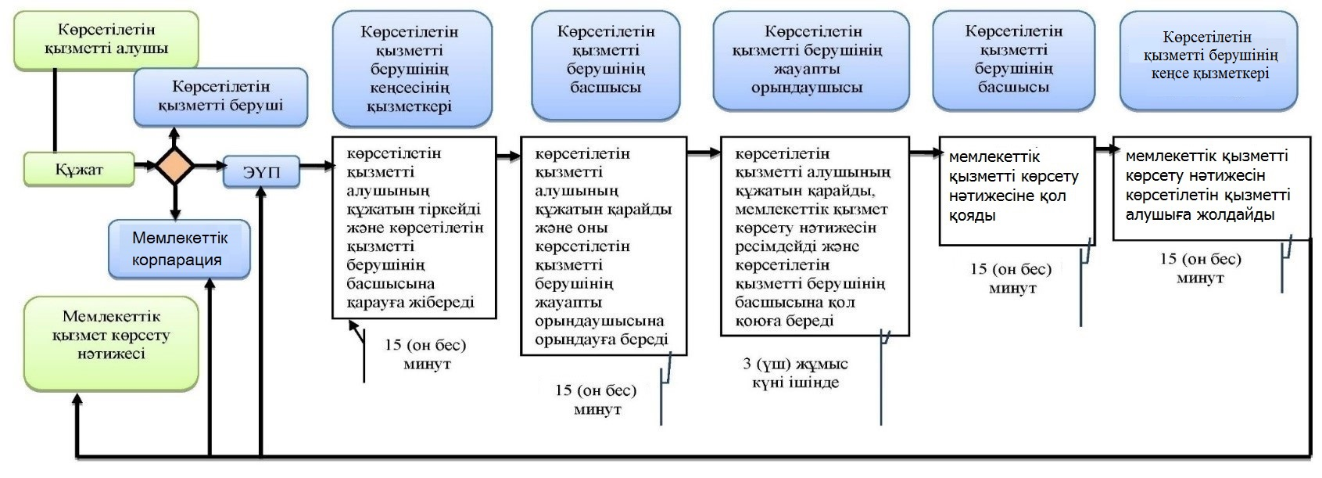

Шартты белгілер

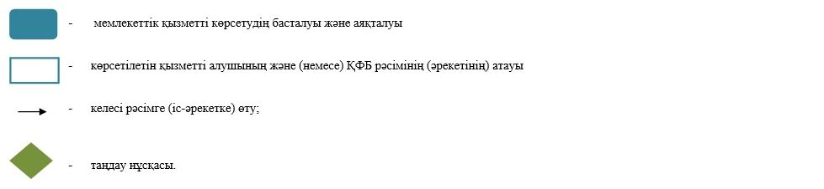

© 2012. Қазақстан Республикасы Әділет министрлігінің «Қазақстан Республикасының Заңнама және құқықтық ақпарат институты» ШЖҚ РМК

